Историческое образование: диалог общества и власти

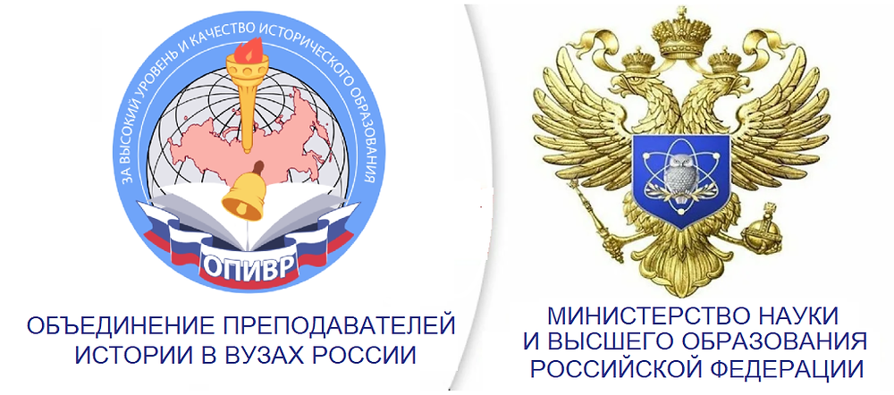
По инициативе Координационного совета Общероссийской общественной организации «Объединение преподавателей истории в вузах России» (ООО «ОПИВР») и Исполкома Первого Всероссийского съезда преподавателей истории в вузах России 25 марта 2021 года директор Департамента государственной политики в сфере высшего образования Т.В. Рябко провела встречу руководства ООО «ОПИВР» с руководителями структурных подразделений Минобрнауки России.
В работе совещания принимали участие: директор Департамента государственной политики в сфере высшего образования Т.В. Рябко, директор Департамента государственной молодёжной политики Д.В. Аширов, заместитель директора Департамента государственной политики в сфере высшего образования Л.И. Секачев, председатель Координационного совета ООО «ОПИВР», ректор МПГУ А.В. Лубков, президент Общероссийской общественной организации «Объединение преподавателей истории в вузах России» В.С. Порохня, исполнительный директор ООО «ОПИВР», директор Межвузовского центра по историческому образованию в технических вузах России С.М. Картавый.

В рамках встречи были затронуты вопросы о состоянии исторического образования и его роли в патриотическом воспитании студентов в вузах России. В.С. Порохня и А.В. Лубков рассказали о ходе реализации резолюций Первого Всероссийского съезда преподавателей истории в вузах России и о целом ряде заслуживающих особого внимания проблем, в частности: синтеза преподавания истории, воспитания и формирования убеждений; повышения квалификации ППС; неоправданной ликвидации кафедр истории и исторических факультетов; недопустимости сокращения содержания примерной программы по истории России - особенно при понижении аудиторной нагрузки со 144 до 18 часов на 20 веков отечественной истории; навязывании отдельно всеобщей истории, которая в должной мере присутствует в программе по истории России.

В целях решения первоочередных проблем и совершенствования учебного процесса по обязательной дисциплине «История России» участники встречи согласились о целесообразности:

- Минобрнауки России рассмотреть вопрос о создании Федерального учебно-методического объединения, в ведении которого были бы вопросы преподавания истории России для негуманитарных направлений подготовки бакалавров и специалистов во всех вузах России;

- внести поправки в приложения к приказам Минобрнауки России, утвердившим ФГОСы ВО по всем направлениям подготовки бакалавров и специалистов в части п. 2.2, оставив одну учебную дисциплину «История России»;

- рекомендовать ректоратам вузов России создавать благоприятные условия кафедрам, преподающим обязательную дисциплину «История России» в объёме Примерной программы, одобренной делегатами Первого Всероссийского съезда преподавателей истории, а также регулярно обеспечивать повышение квалификации преподавателей истории в классических и педагогических университетах страны, обеспечивать кафедры истории необходимой периодической и научно-методической литературой по истории России;

- рекомендовать Федеральному учебно-методическому объединению по истории и археологии обеспечивать кафедры, преподающие историю России по негуманитарным направлениям подготовки бакалавров и специалистов, научными источниками и методическими наработками по тематике учебной дисциплины «История России».

Т.В. Рябко обратила внимание участников совещания на необходимость проведения мониторинга состояния и содержания исторического образования в технических и других вузах, где история России преподаётся как базовая дисциплина, а также возможность создания в рамках ФУМО по истории и археологии рабочей группы, которая будет курировать вопросы исторического образования на непрофильных направлениях подготовки студентов.

Д.В. Аширов проинформировал участников совещания о ходе работ по созданию Совета по историческому образованию и готовности к совместной работе по патриотическому воспитанию молодёжи.

Участники встречи также обменялись мнениями о необходимости актуализации положения о Межвузовском центре по историческому образованию в технических вузах Российской Федерации, который на протяжении более 18 лет ведёт активную работу по совершенствованию учебного процесса исторического образования непрофильных направлений подготовки студентов с кафедрами, преподающими историю России в вузах страны.

Встреча завершилась взаимными заверениями участников о намерениях продолжить совместную работу по дальнейшему содействию повышению уровня и качества исторического образования и патриотического воспитания студентов в вузах России.

Исполнительный директор ООО «ОПИВР» С.М. Картавый

